הודעה במדיה חברתית

גרסה מלאה

היי/ה חלק ממחקר הגאווה העולמי!

האם את/ה להט“ב )לסבית ,הומוסקסואל ,דו מיני ,טרנסג'נדר/ית ,קוויר/ית ,אינטר
סקס ,או מגוון/נת מבחינה מינית או מגדרית( מבוגר מגיל 18 ומעלה?

GlobalPrideStudy.org

אנו משתפים פעולה עם יותר מ40- שותפים ברחבי העולם.
מלא/י את טופס ההשתתפות החסוי והאנונימי והירשם/י להגרלה המזכה בחבילת מתנה עם מוצרים

מועדפים של Northwest Pacific לעשרה אנשים שייבחרו באופן אקראי.

עזור/י לנו להפיץ את הבשורה!

GlobalPride@uw.edu

גרסה קצרה

Pacific
היי/ה חלק ממחקר הגאווה העולמי! מלא/י שאלון חסוי והירשם/י להגרלה עבור חבילת מתנה הכולל מוצרים מועדפים של
Northwest.

GlobalPrideStudy.org

GlobalPride@uw.edu

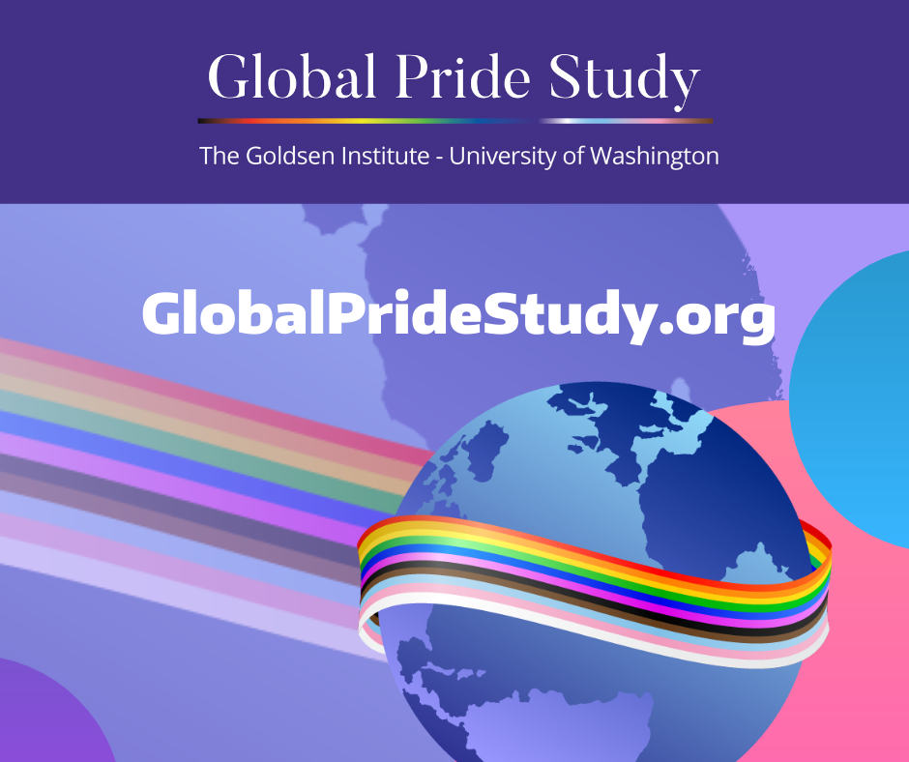
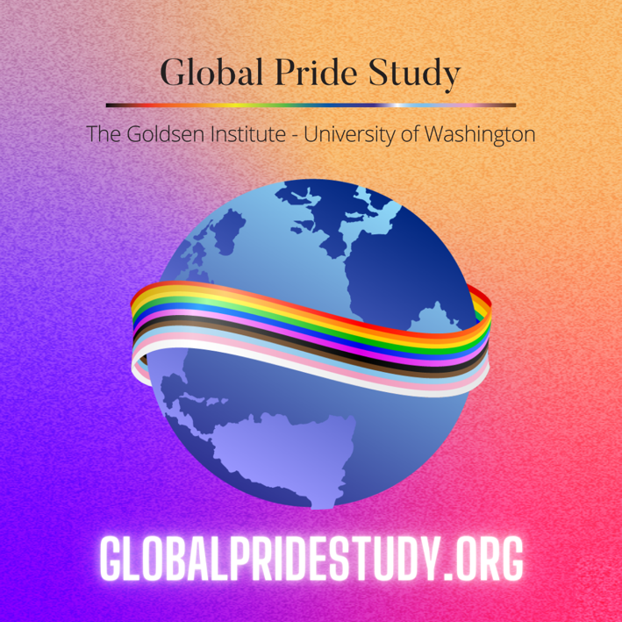
Use for Instagram: Use for Facebook and Twitter:

